**Ejecucion de script para generacion de Base de datos en blanco:**

1. **Crear una base dedasos nueva: ej Bigbang**
2. **En una consola de visual studio de comando ejecutar:**

Aspnet_regsql.exe

el asistente dar click en siguiente:

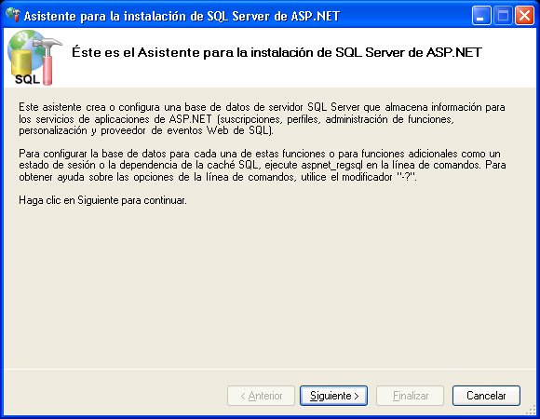

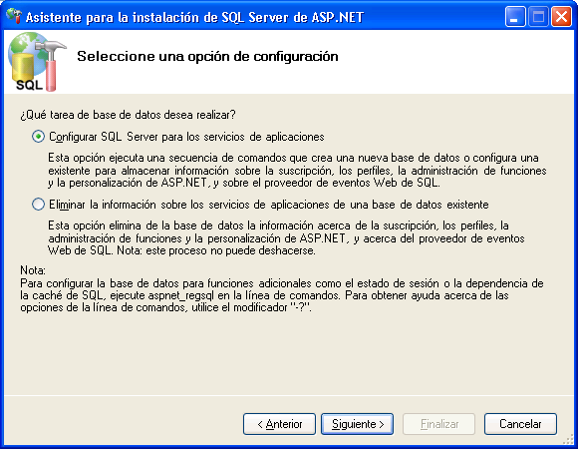

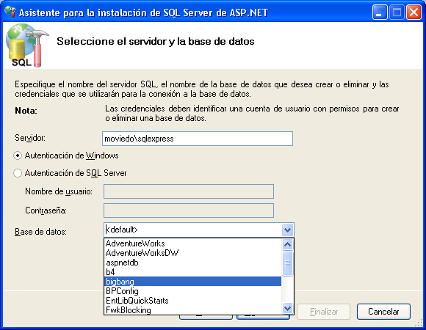

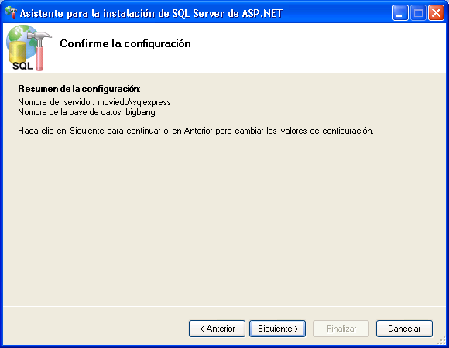

1. **Ejecutar el script de creacion de objetos de seguridad propios de FWK:**

Fwk_Security.sql

1. **Correr los scripts de insercion:**